ЕВРАЗИЙСКИЙ СОВЕТ ПО СТАНДАРТИЗАЦИИ, МЕТРОЛОГИИ И СЕРТИФИКАЦИИ
(ЕАСС)
EURO-ASIAN COUNCIL FOR STANDARDIZATION, METROLOGY AND CERTIFICATION
(EASC)
 | МЕЖГОСУДАРСТВЕННЫЙ  СТАНДАРТ | ГОСТ  26682–  202  (проект, RU,  первая редакция)

МЕБЕЛЬ ДЛЯ ДОШКОЛЬНЫХ УЧРЕЖДЕНИЙ

Функциональные размеры

Настоящий проект стандарта не подлежит применению до его утверждения

Минск
Евразийский совет по стандартизации, метрологии и сертификации
202

Предисловие
Евразийский совет по стандартизации, метрологии и сертификации (ЕАСС) представляет собой региональное объединение национальных органов по стандартизации государств, входящих в Содружество Независимых Государств. В дальнейшем возможно вступление в ЕАСС национальных органов по стандартизации других государств.
Цели, основные принципы и основной порядок проведения работ по межгосударственной стандартизации установлены в ГОСТ 1.0—2015 «Межгосударственная система стандартизации. Основные положения» и в ГОСТ 1.2—2015 «Межгосударственная система стандартизации. Стандарты межгосударственные, правила и рекомендации по межгосударственной стандартизации. Правила разработки, принятия, обновления и отмены»
Сведения о стандарте
1 РАЗРАБОТАН Ассоциацией предприятий индустрии детских товаров «АИДТ» (Ассоциация «АИДТ»)
2 ВНЕСЕН Федеральным агентством по техническому регулированию и метрологии
3 ПРИНЯТ Евразийским советом по стандартизации, метрологии и сертификации (протокол от 202 г. № )
За принятие проголосовали:
Краткое наименование страны по МК (ИСО 3166) 004—97 | Код страны  по МК (ИСО 3166) 004—97 | Сокращенное наименование национального органа по стандартизации

4 ВЗАМЕН ГОСТ 26682—2016

Информация о введении в действие (прекращении действия) настоящего стандарта и изменений к нему на территории указанных выше государств публикуется в указателях национальных стандартов, издаваемых в этих государствах, а также в сети Интернет на сайтах соответствующих национальных органов по стандартизации.
В случае пересмотра, изменения или отмены настоящего стандарта соответствующая информация будет опубликована на официальном интернет-сайте Межгосударственного совета по стандартизации, метрологии и сертификации в каталоге «Межгосударственные стандарты»

Исключительное право официального опубликования настоящего стандарта на территории указанных выше государств принадлежит национальным (государственным) органам по стандартизации этих государств

МЕЖГОСУДАРСТВЕННЫЙ СТАНДАРТ
МЕБЕЛЬ ДЛЯ ДОШКОЛЬНЫХ УЧРЕЖДЕНИЙ

Функциональные размеры

Furniture for preschool institutions. Functional dimensions

Дата введения – 202Х– ХХ– ХХ

1 Область применения
Настоящий стандарт распространяется на мебель для дошкольных учреждений и устанавливает функциональные размеры:
- туалетно-пеленальных и туалетно-массажных столов;
- шкафов для детской одежды и белья, игрушек, пособий, горшков;
- скамей для одевания;
- манежей, барьеров;
- вешалок для полотенец, а также сервировочных столов;
- шкафов для одежды и табуретов для персонала, шкафов для хозяйственного инвентаря, шкафов под мойку и хранения посуды.

2 Нормативные ссылки
В настоящем стандарте использована нормативная ссылка на следующий межгосударственный стандарт:
ГОСТ 13025.1 Мебель бытовая. Функциональные размеры отделений для хранения

Примечание — При пользовании настоящим стандартом целесообразно проверить действие ссылочных стандартов и классификаторов на официальном интернет-сайте Межгосударственного совета по стандартизации метрологии и сертификации (www.easc.by) или по указателям национальных стандартов, издаваемым в государствах, указанных в предисловии, или на официальных сайтах соответствующих национальных органов по стандартизации. Если на документ дана недатированная ссылка, то следует использовать документ, действующий на текущий момент, с учетом всех внесенных в него изменений. Если заменен ссылочный документ, на который дана датированная ссылка, то следует использовать указанную версию этого документ. Если после принятия настоящего стандарта в ссылочный документ, на который дана датированная ссылка, внесено изменение, затрагивающее положение, на которое дана ссылка, то это положение применяется без учета данного изменения. Если ссылочный документ отменен без замены, то положение, в котором дана ссылка на него применяется в части, не затрагивающей эту ссылку.

3 Функциональные размеры

3.1 Функциональные размеры столов должны соответствовать указанным на рисунках 1-4 и в таблице 1.

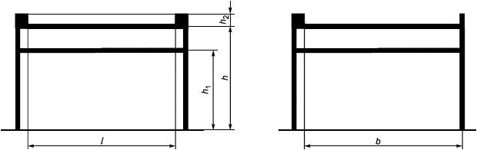

$ι$ ‒ длина рабочей поверхности; b ‒ ширина рабочей поверхности; h ‒ высота рабочей поверхности; h₁ ‒ расстояние от пола до нижней кромки полки; h₂ ‒ высота ограждающего бортика

Рисунок 1 – Туалетно-пеленальный стол

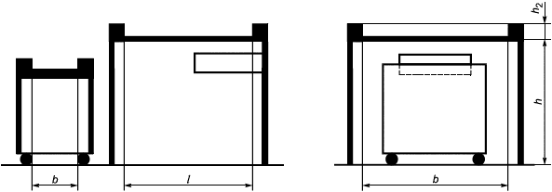

$ι$ ‒ длина рабочей поверхности; b ‒ ширина рабочей поверхности; h ‒ высота рабочей поверхности; h₂ ‒ высота ограждающего бортика

Рисунок 2 – Туалетно-массажный с выдвижной секцией для хранения комплектов детской одежды стол

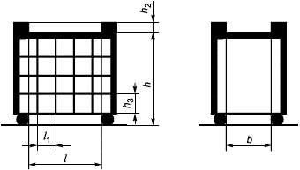

$ι$ ‒ длина рабочей поверхности; $ι_{1}$ ‒ длина ячейки для хранения комплектов детской одежды; b ‒ ширина рабочей поверхности; h ‒ высота рабочей поверхности; h₂ ‒ высота ограждающего бортика; h₃ ‒ высота ячейки для хранения комплектов детской одежды

Рисунок 3 – Выдвижная секция туалетно-массажного стола для хранения комплектов детской одежды

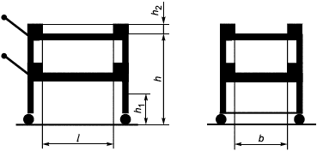

$ι$ ‒ длина рабочей поверхности; b ‒ ширина рабочей поверхности; h ‒ высота рабочей поверхности; h₁ ‒ расстояние от пола до нижней кромки; h₂ ‒ высота ограждающего бортика

Рисунок 4 – Сервировочный стол

Таблица 1 – Функциональные размеры столов

В миллиметрах
Наименование  размера | Наименование изделия
 | Туалетно-  пеленальный стол | Туалетно-  массажный стол с  выдвижной секцией для хранения комплектов детской одежды | Выдвижная секция  туалетно-  массажного стола для хранения  комплектов детской одежды | Сервировочный стол
Длина рабочей поверхности $ι$ | Не менее  730 | Не менее 730 | Не менее 670 | Не более 700
Длина ячейки для хранения комплектов детской одежды $ι_{1}$, не менее | ‒ | ‒ | 120 | ‒
Ширина рабочей поверхности b | Не менее 900 | Не менее 900 | Не менее 300 | Не более 540
Высота рабочей поверхности h | 850 | 850 | 660 | 700
Расстояние от пола до нижней кромки полки h₁ | От 480 до 520 включ. | ‒ | ‒ | От 400 до 440 включ.
Высота ограждающего бортика h₂ | От 50 до 80 включ. | От 50 до 80 включ. | От 50 до 80 включ. | От 50 до 80 включ.
Высота ячейки для хранения комплектов детской одежды h₃, не менее | ‒ | ‒ | 120 | ‒

3.2 Сервировочный стол должен иметь с торца ручки на высоте от пола, равной от 450 до 700 мм.
3.3 Внутренние размеры ящиков для предметов для ухода за грудными детьми в туалетно-массажном столе должны соответствовать указанным на рисунке 5.
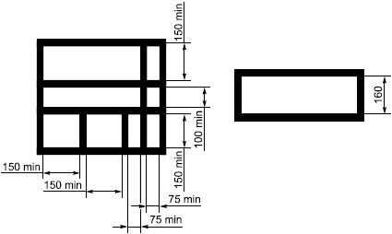
Рисунок 5 – Ящик для предметов ухода за грудными детьми

3.4 Функциональные размеры шкафов для детской одежды, одежды для персонала, шкафов для хозяйственного инвентаря, для горшков должны соответствовать указанным на рисунках 6‒11 и в таблице 2.

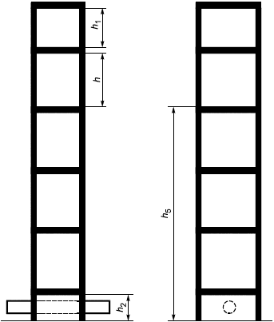

h – высота отделения для хранения; h₁ – высота вентиляционного короба; h₂ – высота отделения для размещения отопительного устройства; h₅ – расстояние от пола до верхней плоскости полки

Рисунок 6 – Шкаф для детской одежды (до 9 мес включ.)

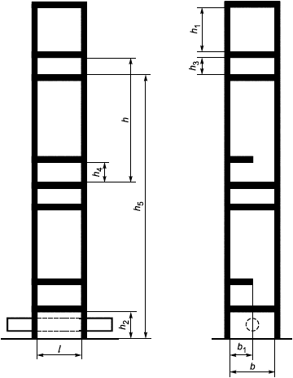

h – высота отделения для хранения; h₁ – высота вентиляционного короба; h₂ – высота отделения для размещения отопительного устройства; h₃ – высота отделения для головных уборов; h₄ – высота отделения для обуви; h₅ – расстояние от пола до верхней плоскости полки; b – глубина отделения для хранения; b₁ – ширина нижней полки

Рисунок 7 – Шкаф для детской одежды (до 3 лет включ.)

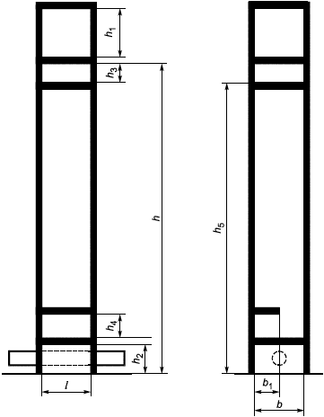

h – высота отделения для хранения; h₁ – высота вентиляционного короба; h₂ – высота отделения для размещения отопительного устройства; h₃ – высота отделения для головных уборов; h₄ – высота отделения для обуви; h₅ – расстояние от пола до верхней плоскости полки; b – глубина отделения для хранения; b₁ – ширина нижней полки

Рисунок 8 – Шкаф для детской одежды (от 3 до 7 лет)

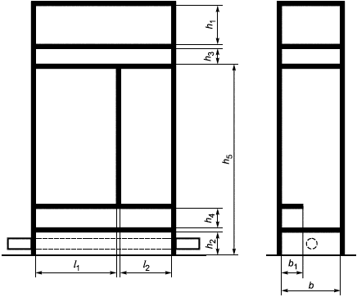

$ι_{1}$ – ширина отделения для пальто персонала; $ι_{2}$ – ширина отделения для халатов;
h₁ – высота вентиляционного короба; h₂ – высота отделения для размещения отопительного устройства; h₃ – высота отделения для головных уборов; h₄ – высота отделения для обуви; b – глубина отделения для хранения; b₁ – ширина нижней полки

Рисунок 9 – Шкаф для одежды персонала

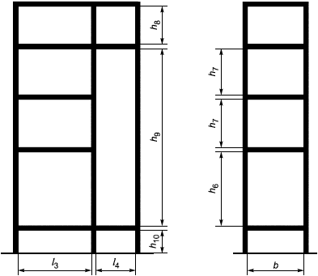

$ι_{3}$ – ширина отделения для ведер, тазов; $ι_{4}$ – ширина отделения для фартуков, щеток; h₆ – высота отделения для хранения ведер, тазов; h₇ – высота отделения для хранения кастрюль, рукавиц; h₈ – высота отделения для хранения химических средств уборки и фартуков; h₉ – высота отделения для хранения щеток; h₁₀ – высота от пола до нижней поверхности щита; b – глубина отделения для хранения

Рисунок 10 – Шкаф для хозяйственного инвентаря

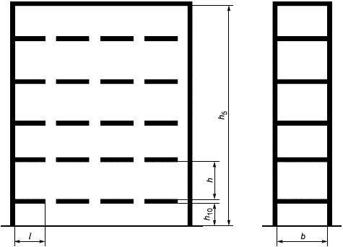

$ι$ – ширина отделения; h – высота отделения для хранения; h₅ – расстояние от пола до верхней плоскости полки; h₁₀ – высота от пола до нижней поверхности щита;
b – глубина отделения для хранения

Рисунок 11 – Шкаф для горшков

Таблица 2 – Функциональные размеры шкафов для детской одежды, одежды для персонала, шкафов для хозяйственного инвентаря, для горшков

В миллиметрах
Наименование размера | Наименование изделия
 | Шкаф для детской одежды |  | Шкаф для детской одежды от 3 до 7 лет | Шкаф для одежды персонала | Шкаф для  хозяйственного инвентаря | Шкаф  для  горшков
 | до 9 мес. включ. | до 3 лет включ.
Ширина отделения $ι$, не менее | 250 | 250 | 250 | – | – | 250
Ширина отделения для пальто персонала $ι_{1}$, не менее | – | – | – | 580 | – | –
Ширина отделения для халатов $ι_{2}$, не менее | – | – | – | 300 | – | –
Ширина отделения для ведер, тазов $ι_{3}$, не менее | – | – | – | – | 480 | –
Ширина отделения для фартуков, щеток $ι_{4}$, не менее | – | – | – | – | 300 | –
Глубина отделения для хранения b, не менее | 320 | 320 | 320 | 400 | 450 | 320
Ширина нижней полки b₁, не более | – | 140 | 140 | 140 | – | –
Высота отделения для хранения h, не менее | 420 | 850 | 1150 | – | – | 160
Высота вентиляционного короба h₁, при наличии, не менее | 300 | 300 | 300 | 300 | – | –
Высота отделения для размещения отопительного устройства h₂, при наличии, не менее | 130 | 130 | 130 | 130 | – | –
Высота отделения для головных уборов h₃, не менее | – | 150 | 150 | 170 | – | –
Высота отделения для обуви h₄, не менее | – | 130 | 130 | 150 | – | –
Расстояние от пола до верхней плоскости полки h₅, не более | 1900 | 1900 | – | 1900 | 1900 | 900

Окончание таблицы 2
Наименование  размера | Наименование изделия
 | Шкаф для детской одежды |  | Шкаф для детской одежды от 3 до 7 лет | Шкаф для одежды персонала | Шкаф для  хозяйственного инвентаря | Шкаф  для  горшков
 | до 9 мес. включ. | до 3 лет включ.
Для детей от 3 до 7 лет включ. не менее | – | – | 1000 | – | – | –
Высота отделения для хранения ведер, тазов h₆, не менее | – | – | – | – | 600 | –
Высота отделения для хранения кастрюль, рукавиц h₇, не менее | – | – | – | – | 450 | –
Высота отделения для хранения химических средств уборки и фартуков h₈, не менее | – | – | – | – | 450 | –
Высота отделения для хранения щеток h₉, не более | – | – | – | – | 1500 | –
Высота от пола до нижней поверхности щита h₁₀, не менее | 45 | 45 | 45 | 45 | 80 | 80

3.5 Расстояние между крючками, а также между крючками и ограничивающими элементами в шкафах для одежды персонала ‒ по ГОСТ 13025.1.
При хранении пальто на плечиках расстояние от пола до верхней кромки штанги ‒ по ГОСТ 13025.1.
3.6 Высота отделения для хранения одежды персонала ‒ по ГОСТ 13025.1.
3.7 Полезный объем отделений, необходимый для хранения игрушек и пособий, в зависимости от возраста детей, должен соответствовать указанным в таблице 3.
Таблица 3 — Емкости, необходимые для хранения игрушек и пособий, в
зависимости от возраста детей

Возрастная группа | Полезный объем, м³, не менее
 | для игрушек | для пособий
До 3 лет | От 0,5 до 1,0 включ. | От 0,5 до 1,0 включ.
От 3 до 7 лет включ. | 1,5 | 2,0

3.8 Ширина шкафа для игрушек и пособий ‒ не менее 400 мм, расстояние между полками ‒ не менее 250 мм.
3.9 В шкафах для игрушек и пособий расстояние от пола до верхней плоскости полки не более:
- для детей до 4 лет включ. – 900 мм;
- св. 4 лет до 6 лет включ. – 1000 мм;
- св. 6 лет до 7 лет включ. – 1150 мм;
- для персонала в шкафу для пособий – 1900 мм.
Высота от пола до нижней поверхности дна – не менее 45 мм.
3.10 Размер для хранения индивидуальных комплектов одежды должен быть не менее 190 х 120 х 400 мм.
Полезный объем для хранения индивидуальных комплектов одежды должен быть:
- для групп детей ясельного возраста – не менее 0,18 м³;
- групп детского сада – не менее 0,23 м³.
3.11 Размер отделения для хранения белья должен быть не менее
450 х 260 х 400 мм.
Полезный объем для хранения белья должен быть не менее 0,5 м³.
3.12 Высота от пола до верхней полки плоскости шкафа для индивидуальных комплектов одежды белья не должна превышать 1900 мм.
3.13 Функциональные размеры секций шкафов под мойку и хранения посуды должны соответствовать указанным на рисунке 12 и в таблице 4.

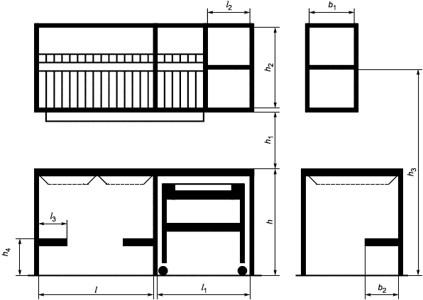

$ι$ – длина секции с двухчашечной мойкой; $ι_{1}$ – длина секции рабочего стола;
$ι_{2}$ – длина отделения для хранения нагрудников и индивидуальных салфеток; $ι_{3}$ – длина полки для хранения предметов для мытья посуды и уборки детских столов; b – расстояние от задней кромки крышки стола до фасадной поверхности корпуса (без ручек);
b₁ – внутренний размер навесной секции; b₂ – ширина полки для хранения предметов для мытья посуды и уборки детских столов; h – расстояние от пола до рабочей поверхности столов; h₁ – расстояние от рабочей поверхности стола до нижней поверхности навесной секции; h₂ – внутренний размер навесной секции; h₃ – расстояние от пола до рабочей поверхности полки; h₄ – расстояние от пола до рабочей поверхности полки для хранения предметов для мытья посуды и уборки детских столов

Рисунок 12 – Шкаф под мойку и для хранения посуды

Таблица 4 – Функциональные размеры секций шкафов под мойку и хранения

посуды

В миллиметрах
Наименование размера шкафа под мойку  и для хранения посуды | Размер
Длина секции с двухчашечной мойкой $ι$, не менее | 800
Длина секции рабочего стола $ι_{1}$, не менее | 800
Длина отделения для хранения нагрудников и индивидуальных салфеток $ι_{2}$, не более | 400
Длина полки для хранения предметов для мытья посуды и уборки детских столов $ι_{3}$, не более | 150
Расстояние от задней кромки крышки стола до фасадной поверхности корпуса (без ручек) b | 600
Внутренний размер навесной секции b₁, не менее | 280
Ширина полки для хранения предметов для мытья посуды и уборки детских столов b₂, не более | 300
Расстояние от пола до рабочей поверхности столов h, не менее | 850
Расстояние от рабочей поверхности стола до нижней поверхности навесной секции h₁, не менее | 450
Внутренний размер навесной секции h₂, не менее | 600
Расстояние от пола до рабочей поверхности полки h₃, не более | 1900
Расстояние от пола до рабочей поверхности полки для хранения предметов для мытья посуды и уборки детских столов h₄, не менее | 300

3.14 Функциональные размеры скамьи для одевания должны соответствовать указанным на рисунке 13 и в таблице 5.

l ‒ длина скамьи; b ‒ ширина скамьи, h ‒ высота скамьи

Рисунок 13 – Скамья для одевания

Таблица 5 – Функциональные размеры скамьи для одевания
Функциональный размер скамьи для одевания | Значение,  мм
Длина скамьи ι, не менее | 1050
Ширина скамьи b при одностороннем использовании, не менее | 250
Ширина скамьи b при двухстороннем использовании, не менее | 500
Высота скамьи h, не менее | 200

3.15 Функциональные размеры табурета для персонала:
- высота ‒ 300 мм;
- ширина и длина сиденья ‒ не менее 320 мм.
3.16 Функциональные размеры общего манежа и барьера должны соответствовать указанным на рисунках 14‒16 и в таблице 6.

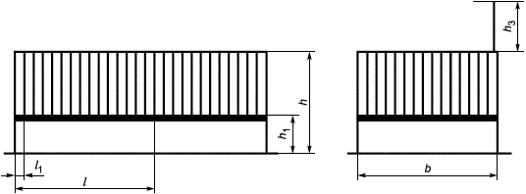

$ι$ – длина одной секции; $ι_{1}$ – расстояние между вертикальными и горизонтальными
перекладинами; $ι_{2}$ – длина полки для игрушек; b – ширина секции; b₁ – ширина полки
для игрушек; h – расстояние от пола до верхнего края ограждения; h₁ – высота ложа от пола; h₂ – высота от ложа до первой горизонтальной перекладины; h₃ – высота съемной штанги для подвешивания игрушек от верхнего края ограждения; h₄ – высота бортика
полки для игрушек

Рисунок 14 – Манеж общий (с 2 до 5 мес)

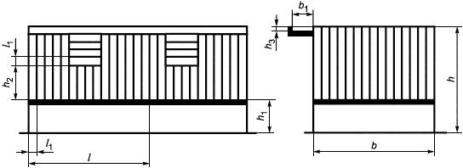

$ι$ – длина одной секции; $ι_{1}$ – расстояние между вертикальными и горизонтальными
перекладинами; $ι_{2}$ – длина полки для игрушек; b – ширина секции; b₁ – ширина полки
для игрушек; h – расстояние от пола до верхнего края ограждения; h₁ – высота ложа от пола; h₂ – высота от ложа до первой горизонтальной перекладины; h₃ – высота съемной штанги для подвешивания игрушек от верхнего края ограждения; h₄ – высота бортика
полки для игрушек

Рисунок 15 – Манеж общий (с 5 до 9 мес)

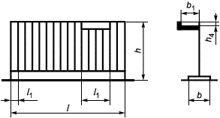

$ι$ – длина одной секции; $ι_{1}$ – расстояние между вертикальными и горизонтальными
перекладинами; b – ширина секции; b₁ – ширина полки для игрушек; h – расстояние от пола до верхнего края ограждения; h₄ – высота бортика полки для игрушек

Рисунок 16 – Барьер

Таблица 6 – Функциональные размеры общего манежа и барьера

В миллиметрах
Наименование размера | Размер
 | общий  манеж | барьер
Длина одной секции $ι$, не менее | 1200 | 1200
Расстояние между вертикальными и горизонтальными перекладинами $ι_{1}$ | От 80 до 100 включ. | От 80 до 100 включ.
Длина полки для игрушек $ι_{2}$, не менее | – | 300

Окончание таблицы 6
Наименование размера | Размер
 | общий манеж | барьер
Ширина секции b, не менее | 1200 | 300-400
Ширина полки для игрушек b₁, не менее | 150 | 150
Расстояние от пола до верхнего края ограждения h | 950 | 500
Высота ложа от пола h₁, от 2 до 5 мес | 500 | –
Высота ложа от пола h₁, от 5 до 9 мес | 300 | –
Высота от ложа до первой горизонтальной перекладины h₂ | 240 | –
Высота съемной штанги для подвешивания игрушек от верхнего края ограждения h₃ | 450 | –
Высота бортика полки для игрушек h₄ | От 80 до 100 включ. | От 80 до 100 включ.

3.17 Диаметр вертикальных и горизонтальных перекладин должен быть равен от 10 до 15 мм.
3.18 Функциональные размеры вешалки для полотенец должны соответствовать указанным на рисунках 17, 18 и в таблице 7.

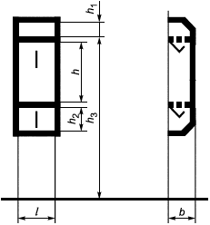

$ι$ – ширина отделения; b – глубина отделения навесной вешалки; h – высота отделения для хранения полотенца для лица; h₁ – высота отделения для хранения туалетных принадлежностей; h₂ – высота отделения для хранения полотенца для ног; h₃ – высота верхней полки от пола

Рисунок 17 – Настенная вешалка

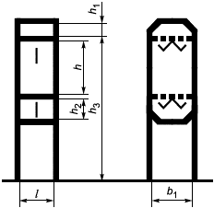

$ι$ – ширина отделения; b₁ – глубина отделения двухсторонней напольной вешалки;
h – высота отделения для хранения полотенца для лица; h₁ – высота отделения для хранения туалетных принадлежностей; h₂ – высота отделения для хранения полотенца для ног;
h₃ – высота верхней полки от пола

Рисунок 18 - Напольная вешалка

Таблица 7 – Функциональные размеры вешалки для полотенец

В миллиметрах
Наименование размеров вешалки для полотенец | Размер
Ширина отделения $ι$, не менее | 120
Глубина отделения навесной вешалки b, не менее | 100
Глубина отделения двухсторонней напольной вешалки b₁, не менее | 200
Высота отделения для хранения полотенца для лица h, не более | 550
Высота отделения для хранения туалетных принадлежностей h₁, не менее | 50
Высота отделения для хранения полотенца для ног h₂, не менее | 150
Высота верхней полки от пола h₃, не более | 1150

УДК 667.6.001.33:006.354 |  |  | МКС 97.140  97.200.30
Ключевые слова: мебель детская, дошкольные учреждения, функциональные размеры

Президент Ассоциации предприятий
индустрии детских товаров «АИДТ» А.В. Цицулина

